8 PRIEDAS

DARBUOTOJŲ IR UGDYTINIŲ EVAKAVIMO SCHEMA

Vilnius
2023

DARBUOTOJŲ, UGDYTINIŲ IR LANKYTOJŲ EVAKAVIMO IŠ PASTATO SCHEMA

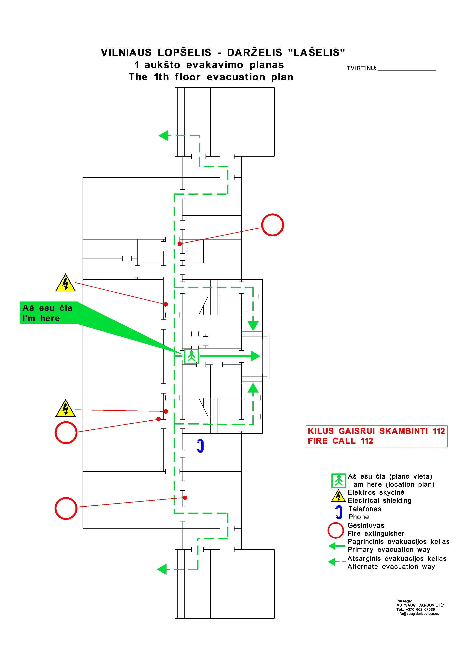
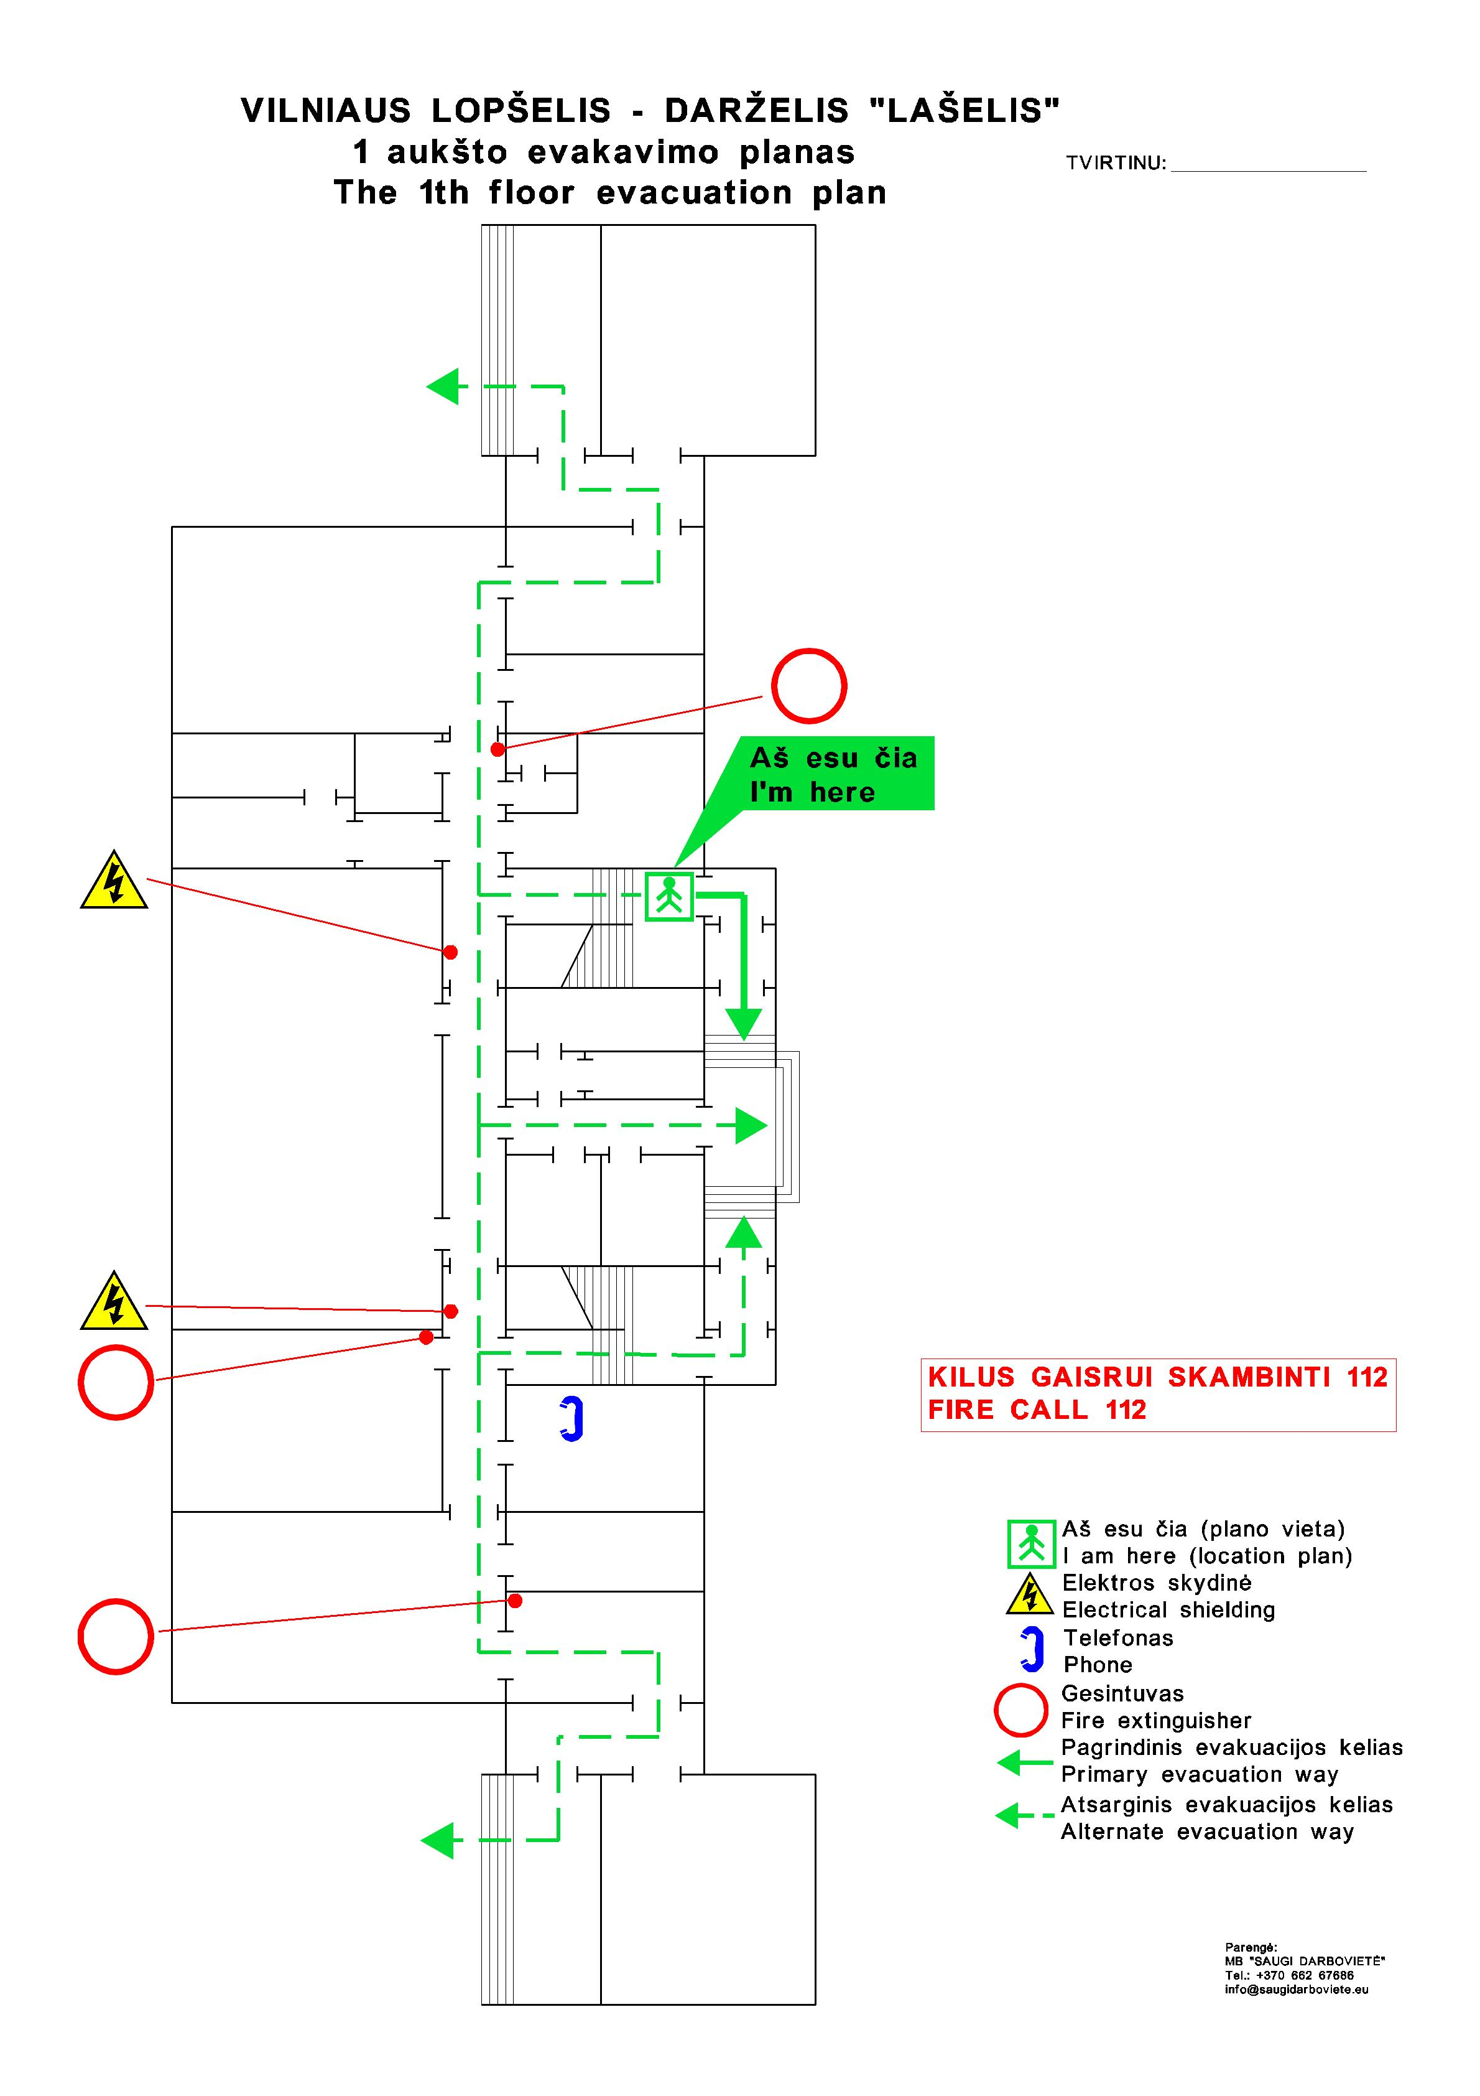

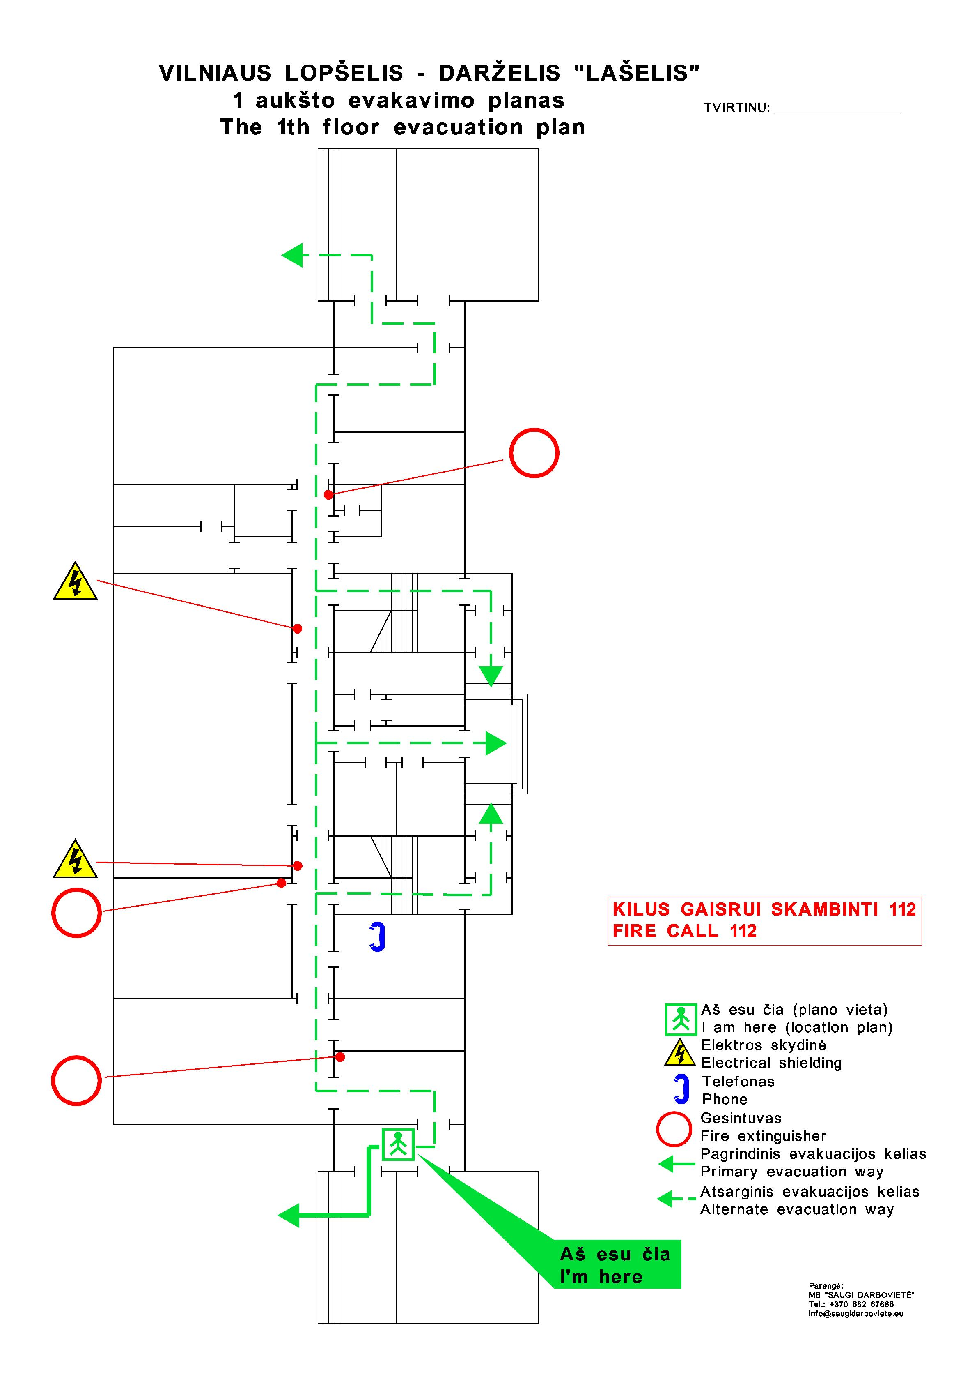

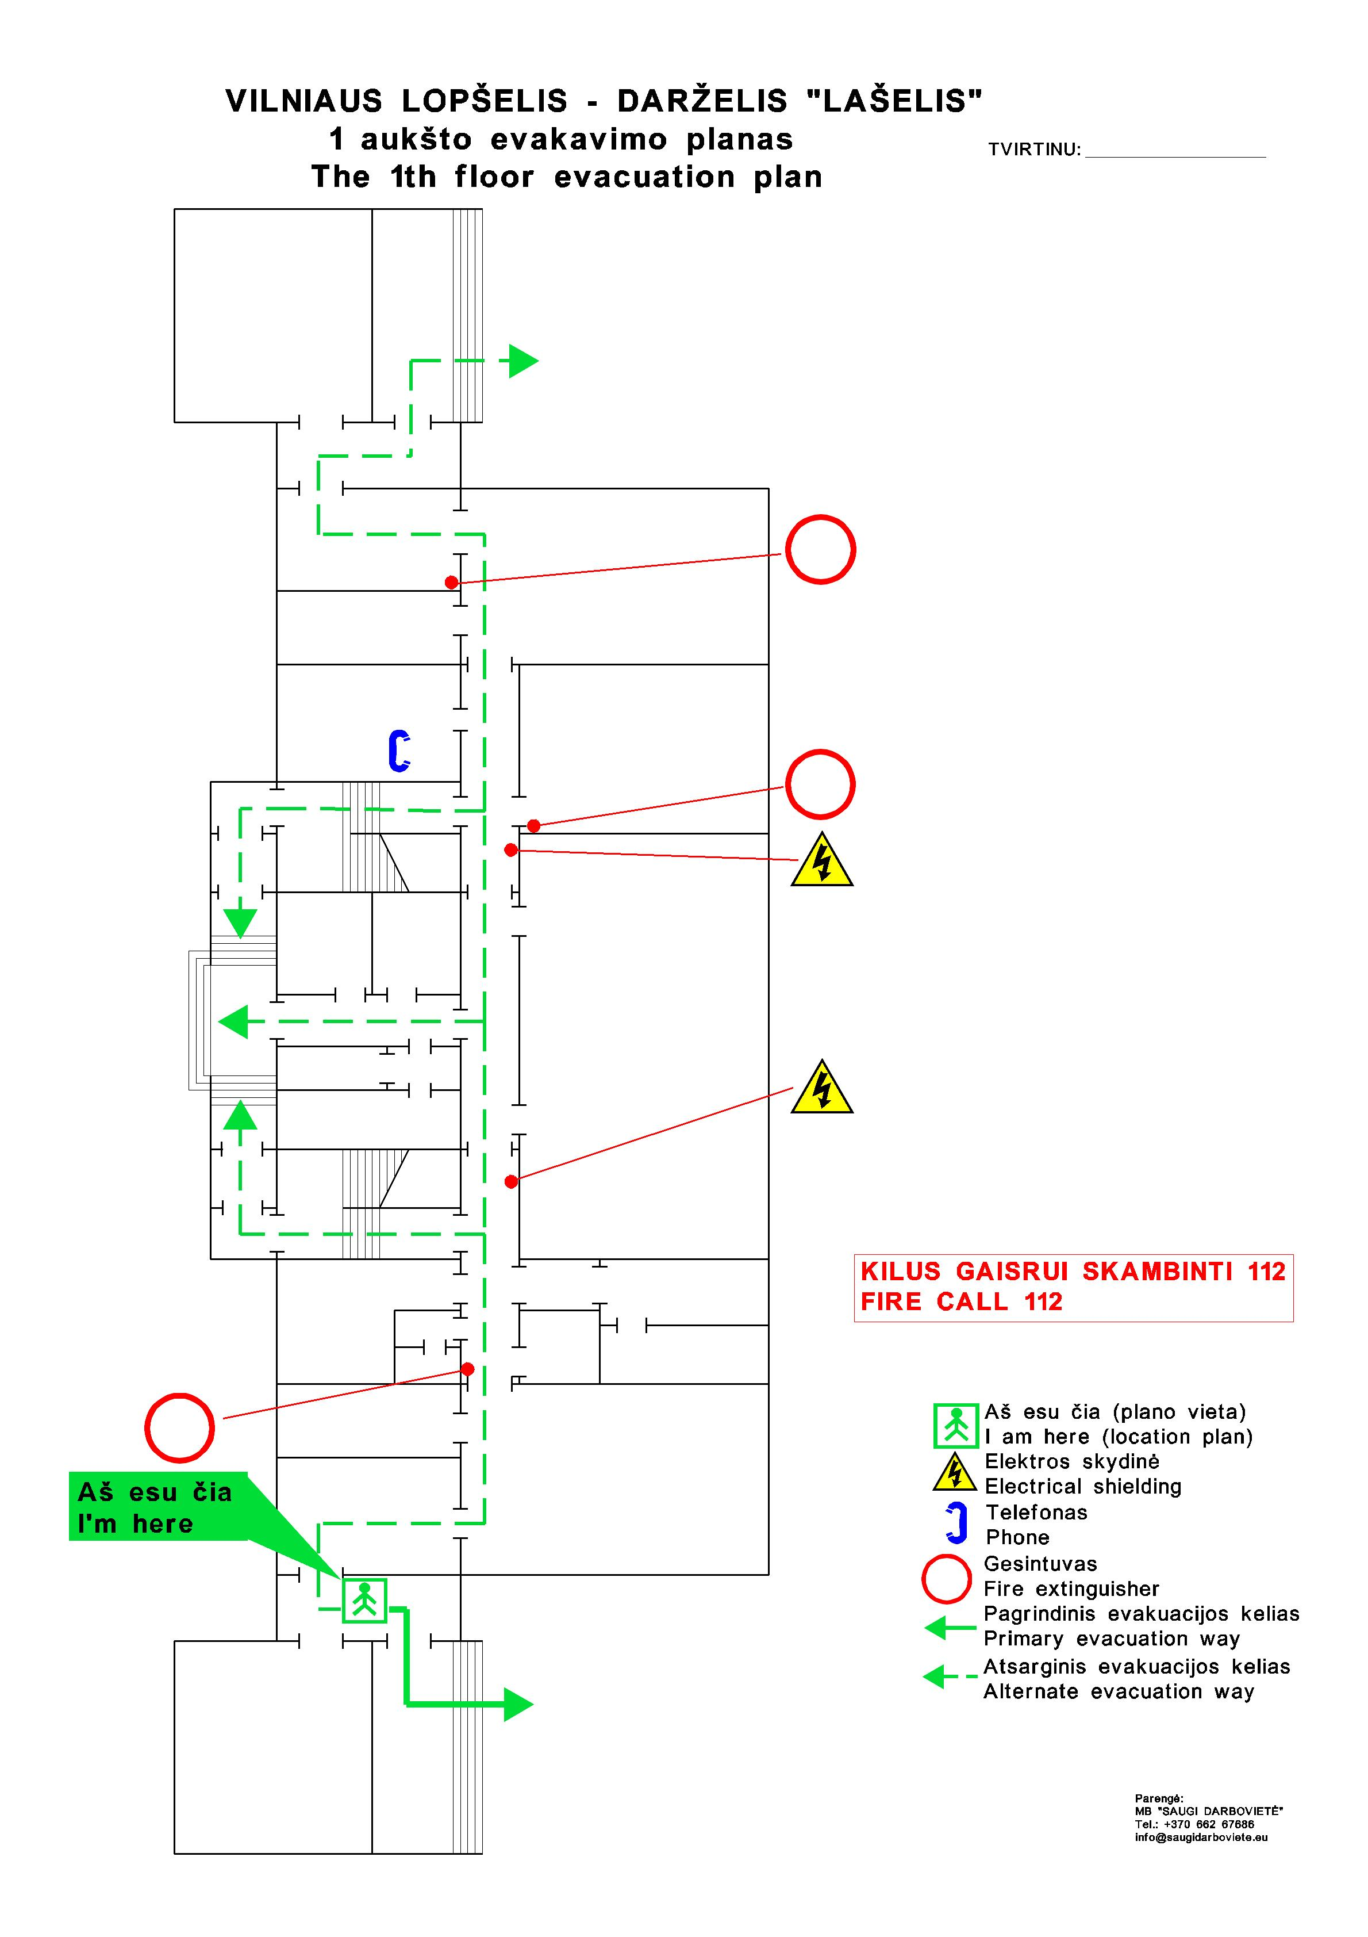

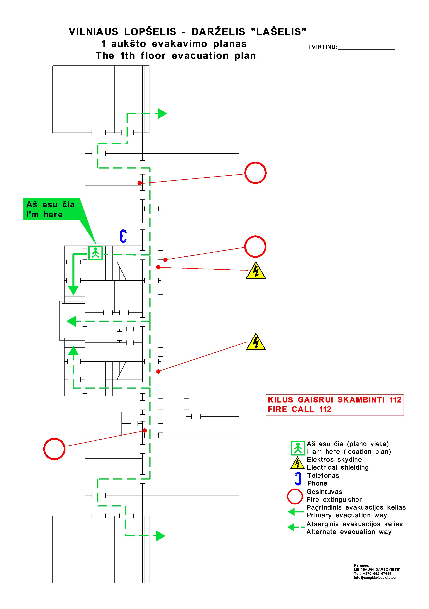

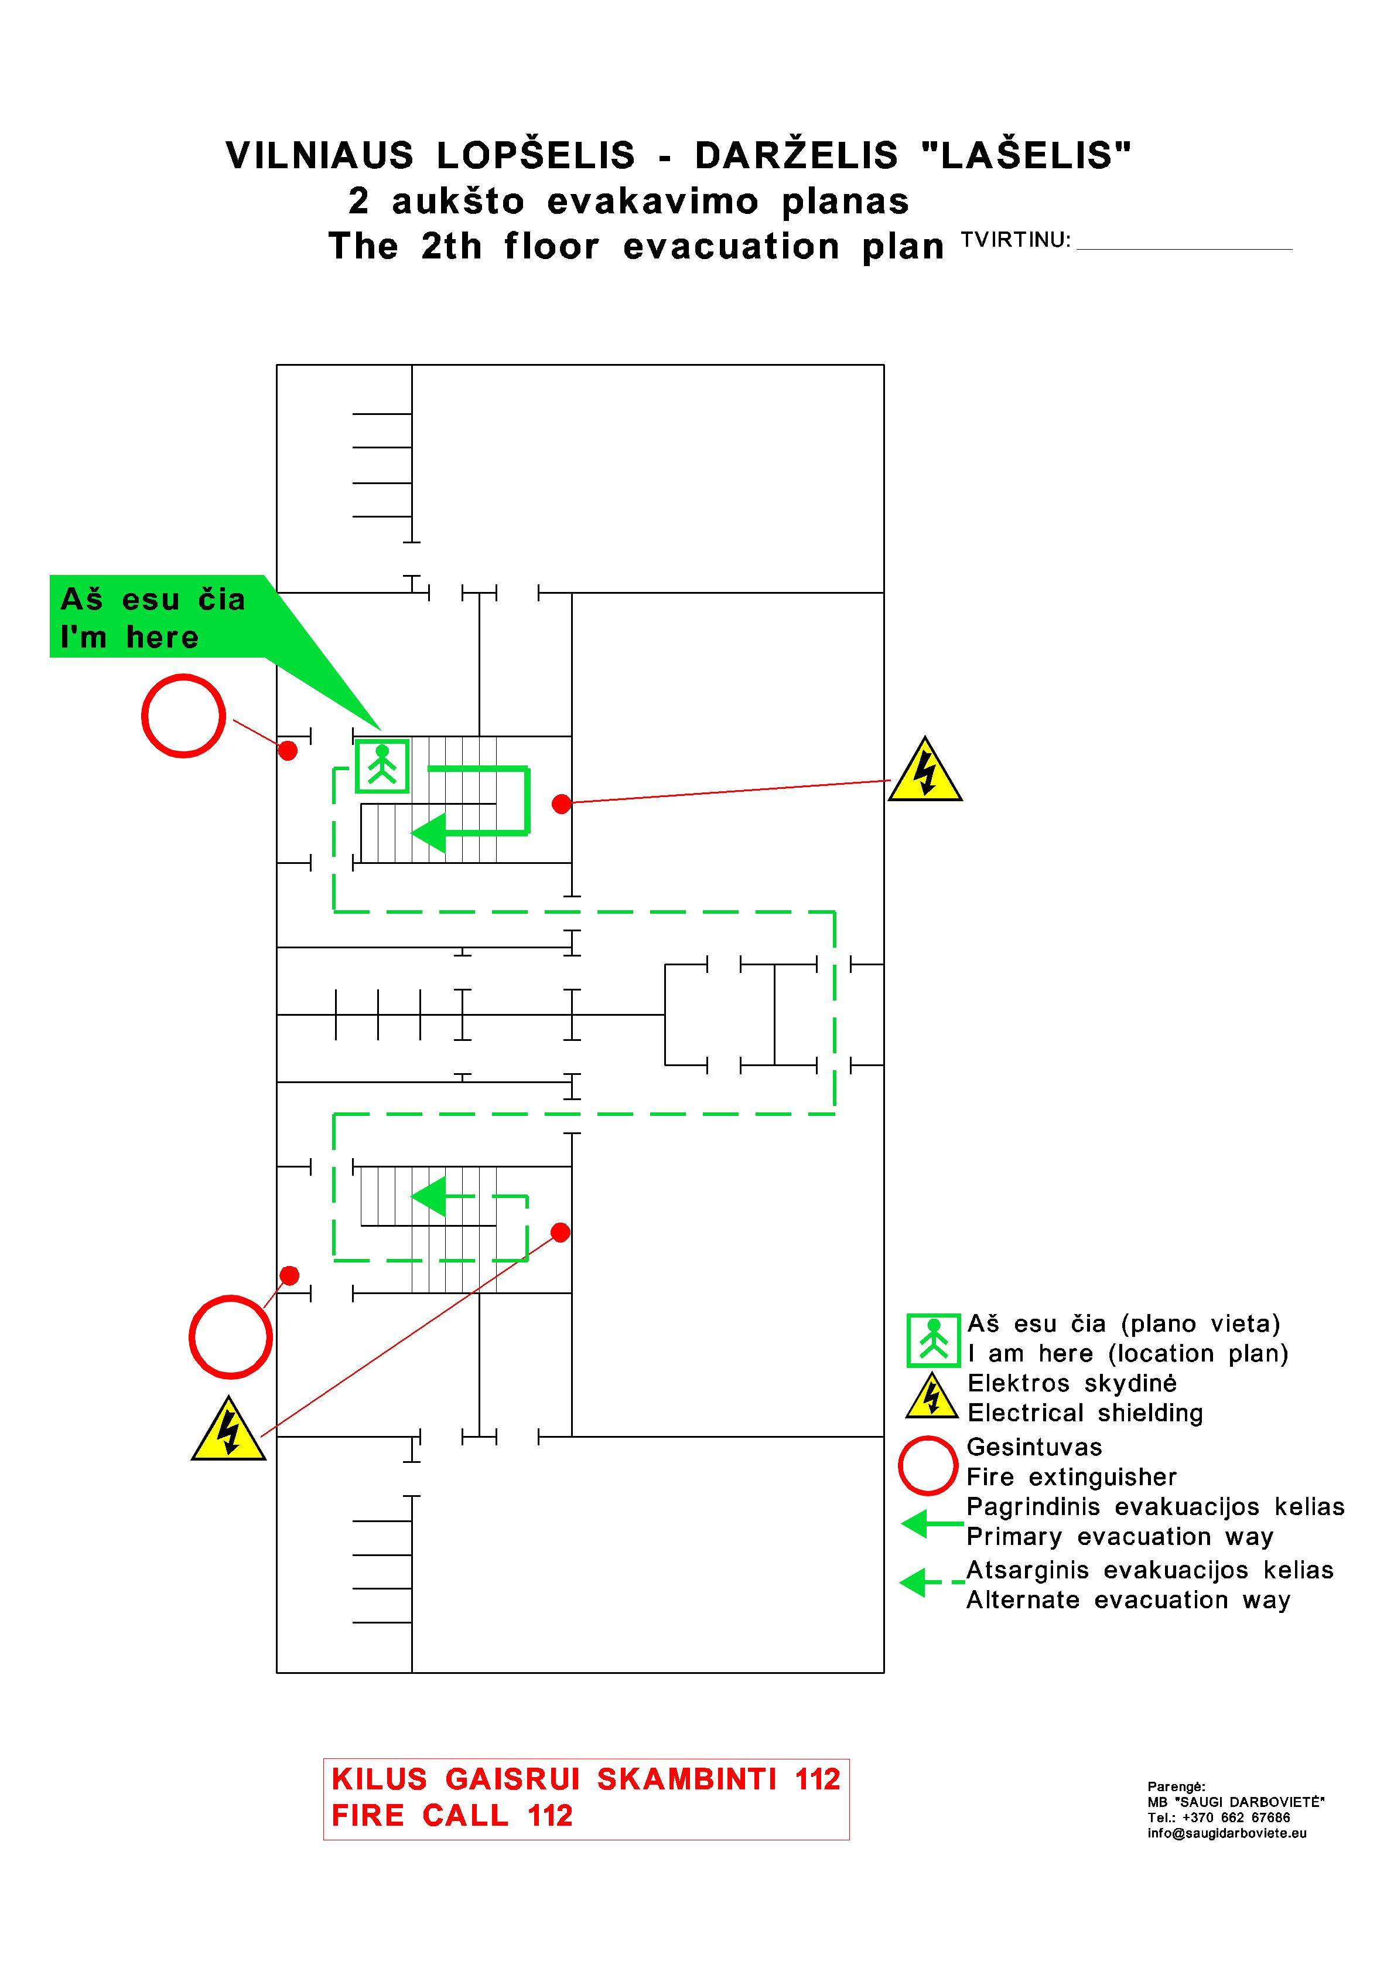

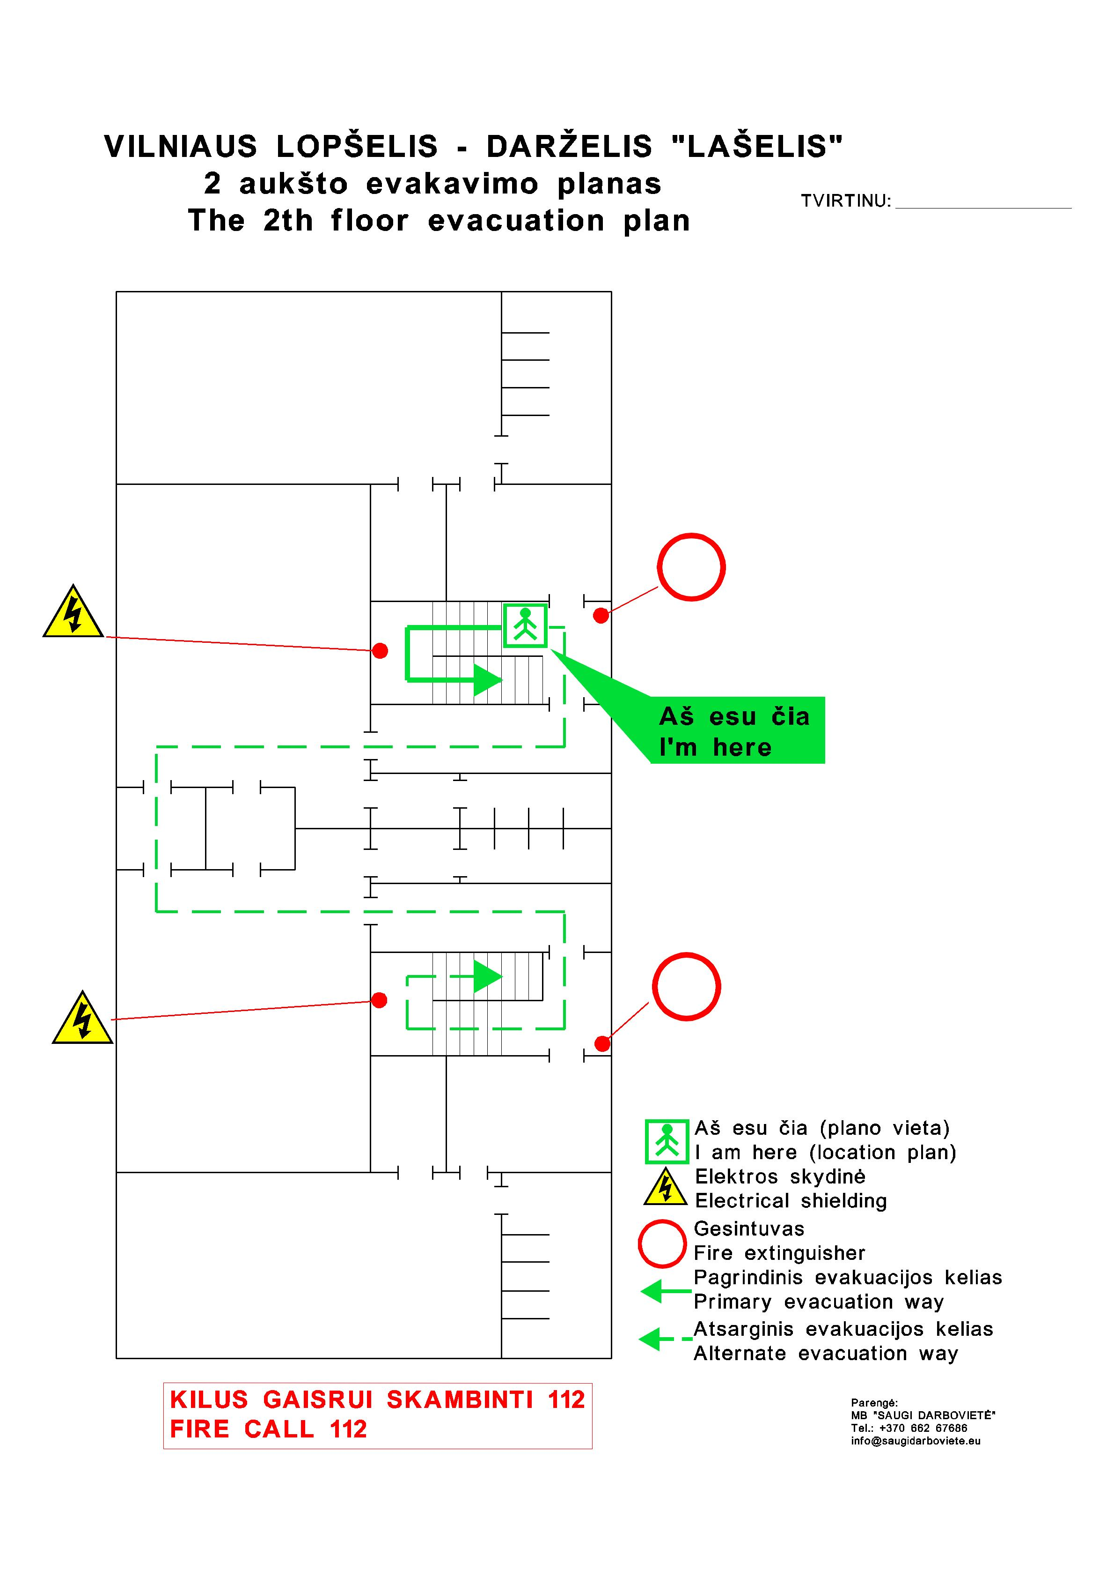

ŽMONIŲ SUSIRINKIMO VIETA LAUKE (DARBUOTOJŲ, UGDYTINIŲ IR LANKYTOJŲ
JUDĖJIMAS TERITORIJOJE)

